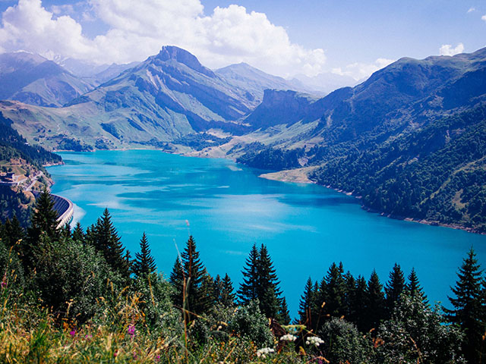

Le Beaufortain magique.

Pour une cure de santé dans des paysages magiques,

Rien ne vaut la nature à la beauté fantastique,

Mélange montagneux et espaces verdoyants bucoliques.

Le lac Saint Guérin près d'Arêches est magnifique,

Des plantes aux hampes roses s'allongent de façon impudique,

Attirées par le ciel azuré et l'astre radieux pharaoniques,

Elles dissimulent partiellement les flots bleus mirifiques.

Le lac Brassa entouré de verdure pale est authentique.

Perché sur les hauteurs, il offre une vue panoramique

Sur un sommet enneigé dont la crête magnifique

Trône entre les monts juxtaposés et l'azur des cieux, édénique,

Lieu idéal pour s'adonner à un agréable pique-nique.

Les pentes fleuries offrent la beauté et les parfums bénéfiques

A la santé dans l'air vivifiant en altitude cabalistique.

La roche sombre tranche avec le vert tendre et le bleu cosmique.

Des vaches font une sieste sur un sommet, c'est magique,

Un animal observe le Mont Blanc, cliché fantasmagorique.

Le grand lac de Roselend est un coin majestueux idyllique,

Le ciel y plonge son divin teint azuré pour un plaisir magique

Et le petit lac des fées s'entoure d'une vue plongeante esthétique.

